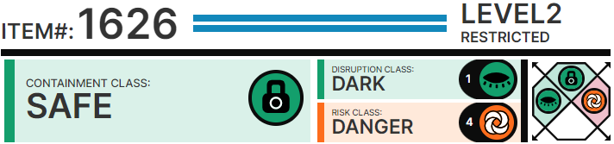

# Особые условия содержания:

SCP-1626 хранится в шкафчике в Зоне 55 в хранилище для объектов, обладающих малой ценностью. Чтобы избежать возможных недоразумений, сотрудники, взаимодействующие с SCP-1626 и проводящие эксперименты с ней, не должны носить толстовки схожего фасона.

Медперсонал Зоны 55 следует снабдить приборами, предназначенными для отсоединения волокон SCP-1626. Данные приборы необходимо использовать для того, чтобы снять SCP-1626 с сотрудника, не относящегося к классу D, который будет носить SCP-1626 дольше двадцати одной минуты. В случае невозможности проведения подобной операции разрешается уничтожить SCP-1626, если при этом имеются шансы спасти пострадавшего. Уничтожение SCP-1626 по любой другой причине будет считаться нарушением, на которое распространяются стандартные дисциплинарные меры.

# Описание:

SCP-1626 — серая толстовка с капюшоном 54-го размера, сделанная из полиэстера. Внешне SCP-1626 ничем не отличается от обычной толстовки за исключением того, что она постоянно выделяет сероводород (H2S), из-за чего обладает слабым, но вполне уловимым запахом «тухлых яиц».

Если живой человек носит SCP-1626 дольше 21 минуты, то она выпускает многочисленные полиэстеровые волокна диаметром примерно 1 мм и длиной до 20 сантиметров, которые проникают в руки и тело субъекта. SCP-1626 не затрагивает жизненно важные органы или кровеносные сосуды, а волокна выделяют мощные анестезирующие вещества местного действия, которые почти мгновенно понижают чувствительность кожи в точке проникновения. Кроме того, воздействие SCP-1626 сразу не приводит к летальному исходу, и жертва не замечает отрицательных эффектов до тех пор, пока не попытается снять SCP-1626. Волокна обладают необычайной упругостью, что совершенно нетипично для материала, из которого они состоят, и тем самым затрудняют любые попытки избавиться от SCP-1626.

Через пять-десять минут после проникновения под кожу волокна начинают в ускоренном темпе выводить тепло из организма жертвы до тех пор, пока температура тела субъекта не достигнет температуры окружающей среды. Вместе с тем волокна начинают выделять этиловый спирт в больших количествах в кровеносную систему субъекта, что приводит к тяжёлому алкогольному отравлению. Вероятно, это делается для того, чтобы жертва не заметила понижения температуры тела и не могла позвать на помощь. SCP-1626 при этом увеличивает темпы выделения сероводорода и начинает источать сильный отталкивающий запах.